МИНИСТЕРСТВО НАУКИ И ВЫСШЕГО ОБРАЗОВАНИЯ РОССИЙСКОЙ
ФЕДЕРАЦИИ
ФЕДЕРАЛЬНОЕ ГОСУДАРСТВЕННОЕ БЮДЖЕТНОЕ ОБРАЗОВАТЕЛЬНОЕ
УЧРЕЖДЕНИЕ ВЫСШЕГО ОБРАЗОВАНИЯ
«БЕЛГОРОДСКИЙ ГОСУДАРСТВЕННЫЙ ТЕХНОЛОГИЧЕСКИЙ
УНИВЕРСИТЕТ им. В. Г. ШУХОВА» (БГТУ им. В.Г. Шухова)
Кафедра программного обеспечения
вычислительной техники и автоматизированных
систем

Лабораторная работа №4
по дисциплине: БД
тема: «ИЗУЧЕНИЕ ПРИНЦИПОВ УПРАВЛЕНИЯ ЖК ДИСПЛЕЕМ ТИПА 1602 С ИСПОЛЬЗОВАНИЕМ
ПОСЛЕДОВАТЕЛЬНОГО ИНТЕРФЕЙСА I2C»

Выполнил: студент группы ВТ-231
Масленников Д. А.
Проверили:
Ястребов А. В.

Белгород 2025
Цель работы: изучить принципы функционирования и возможности программного управления ЖК дисплеем типа 1602 на базе контроллера HD44780 и его аналогах, разработать алгоритм и программу для вывода информации на экран.
Задание к работе:
Вариант 14
Разработать в среде программирования Arduino IDE программу для микроконтроллера ATmega 328P:
1. На “3” вывести имя, фамилию и группу студента на ЖКИ. Группу вывести русскими буквами, для создания русских символов использовать функцию createChar.
2. На “4” записать новый символ в память знакогенератора при помощи команд (функция command). Вывести какую-либо строку, используя свой символ, в соответствии с вариантом задания (номер в журнале % 5 + 1):
4. С помощью команды сдвига экрана создать эффект бегущей строки вправо.
3. На “5” взаимодействовать с дисплеем в обход библиотеки. Выполнить вариант задания из 2). Создать анимированный символ, создав несколько символов-кадров.

Схема для выполнения

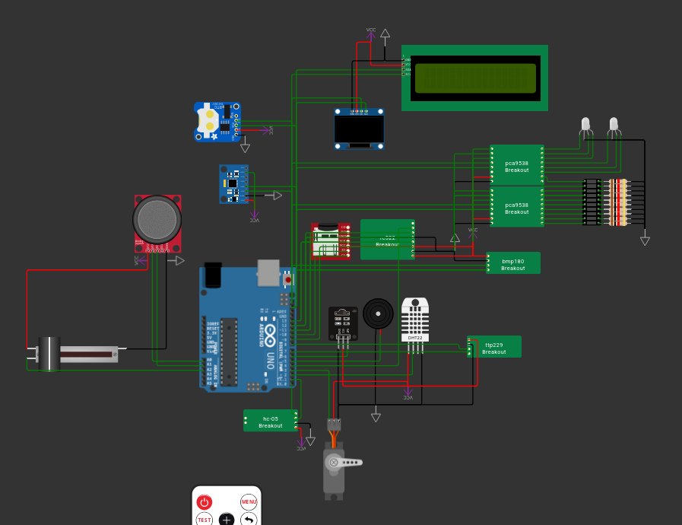
Выполнение индивидуального задания:
Задание на 3:

https://wokwi.com/projects/447573499581074433

Задание на 4:

https://wokwi.com/projects/447574115830384641

Задание на 5:

https://wokwi.com/projects/447574373050328065

Результат выполнения лабораторной работы:
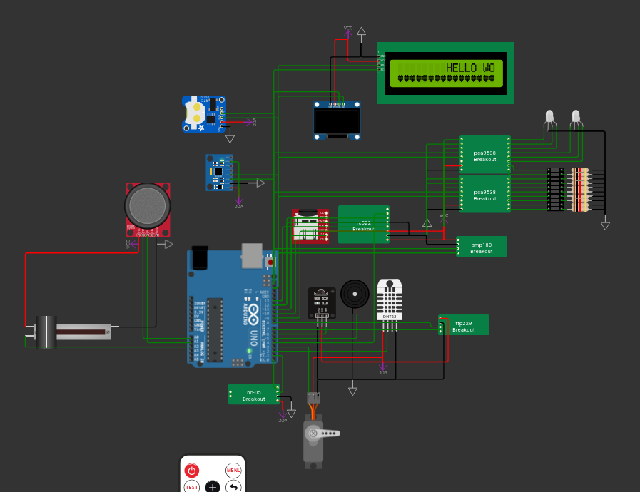

Выводы: в ходе выполнения лабораторной работы были достигнуты цели выполнения лабораторной работы

